ZJAC73-2022-0003

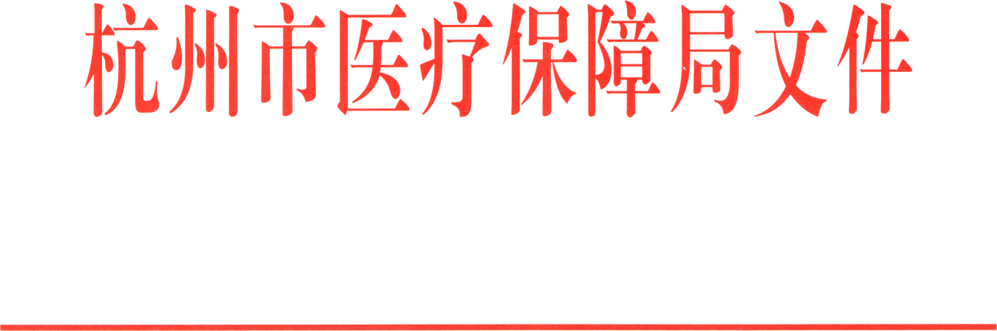
杭医保〔2022〕48号

杭州市医疗保障局关于转发浙江省医疗保障局调整完善部分医疗服务价格项目的通知

各区、县（市）医疗保障（分）局，局属各单位，各相关医疗机构：
根据医疗服务价格管理有关规定，省医疗保障局公布了部分调整完善医疗服务价格项目，现将《浙江省医疗保障局关于公布部分调整完善医疗服务价格项目的通知》转发给你们，并结合杭州实际，提出如下补充意见，请一并贯彻落实。
一、按照“同城同价”改革精神，我市各三级公立医疗机构执行与在杭省级公立医院同等价格，二级及以下公立医疗机构计价规则遵照《杭州市医疗保障局 杭州市卫生健康委员会关于印发杭州市医疗服务价格改革方案的通知》（杭医保〔2019〕23号）执行。
二、本通知自2023年1月1日起执行。

附件：1.《浙江省医疗保障局关于公布部分调整完善医疗
服务价格项目的通知》（浙医保发〔2022〕44号）
2.杭州市调整完善医疗服务价格项目表

杭州市医疗保障局
2022年12月12日

附件1
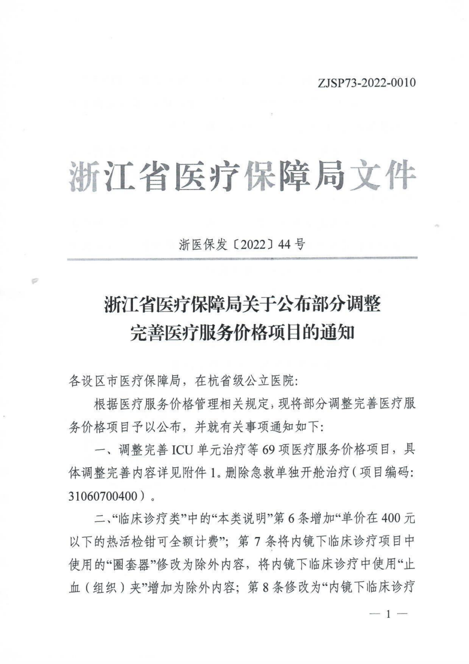
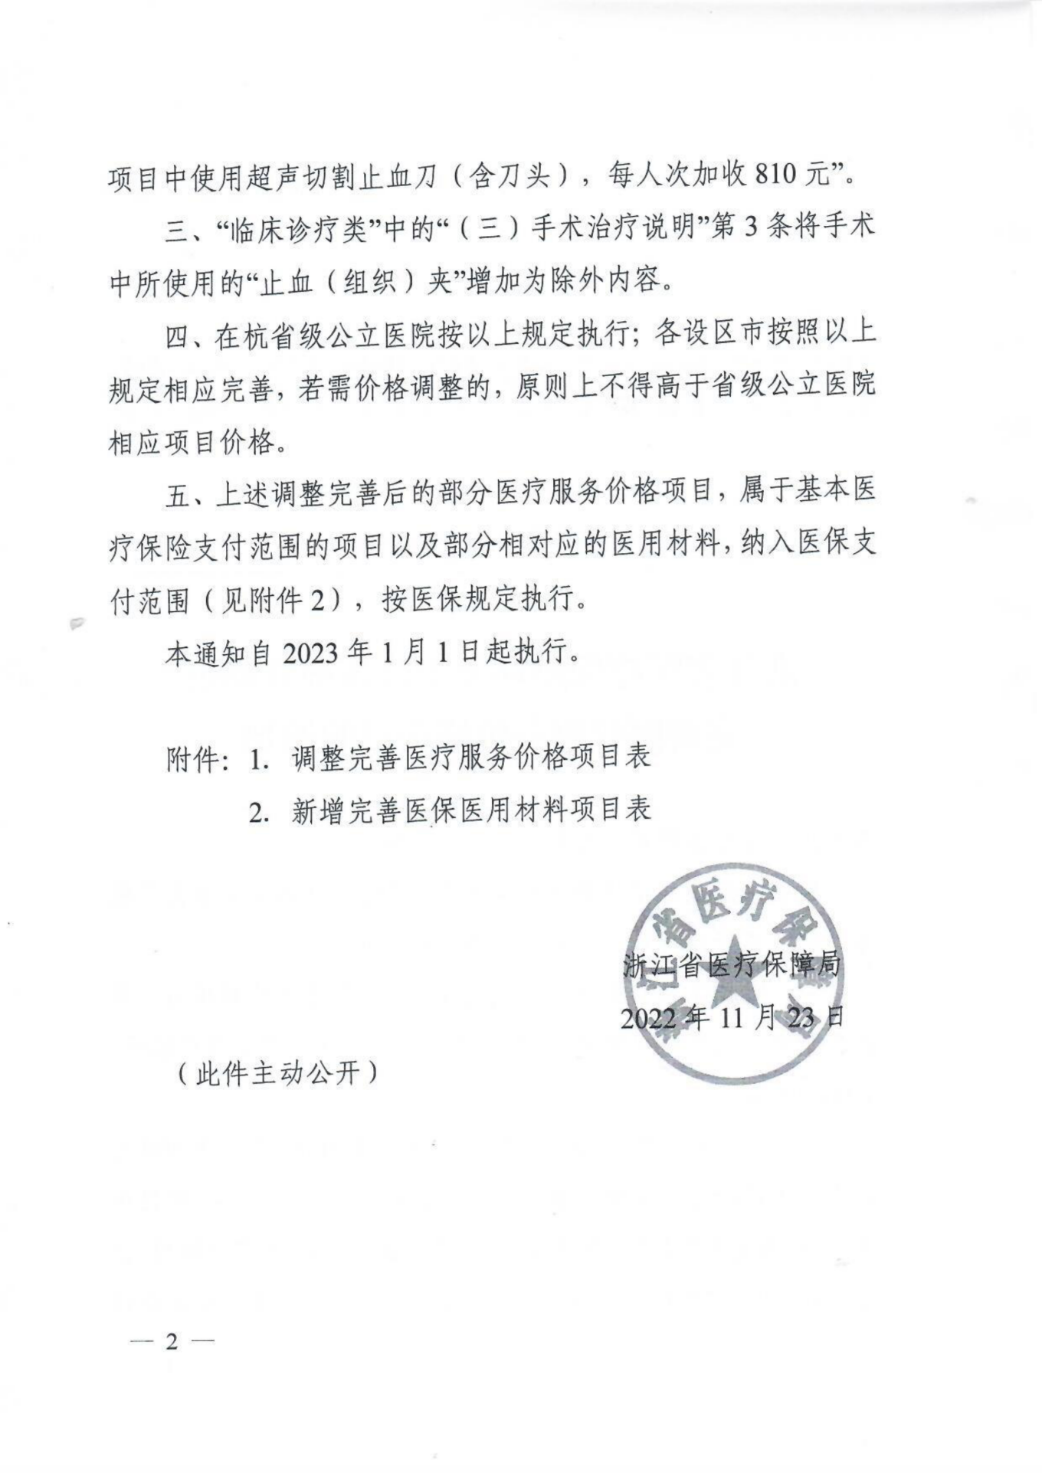
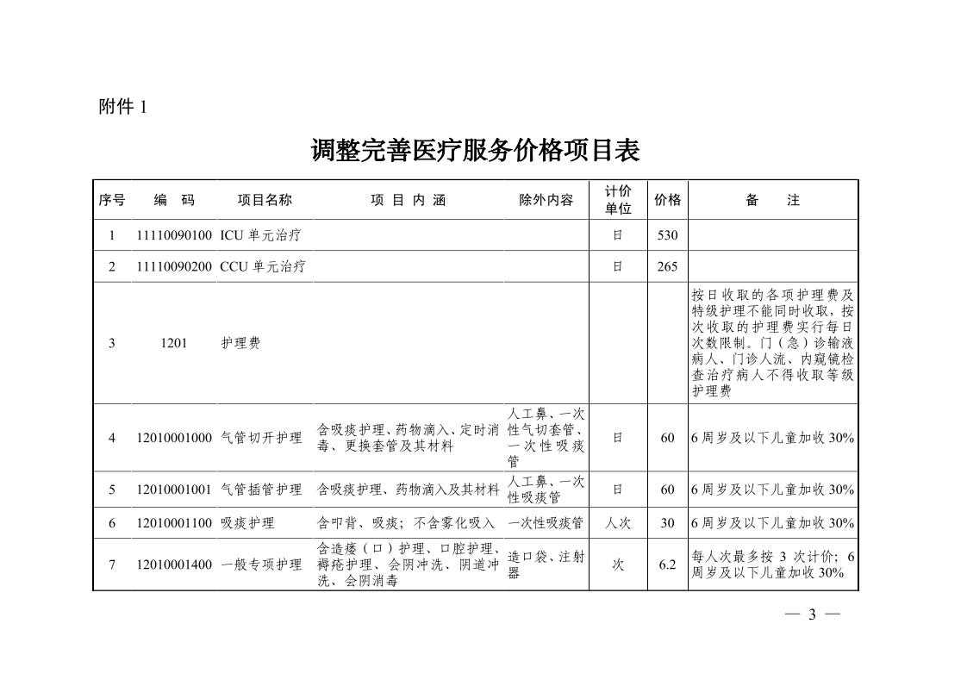
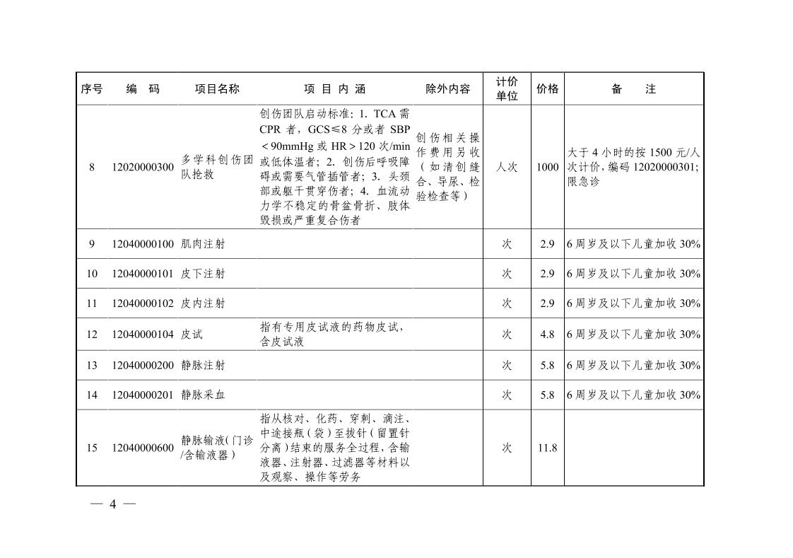
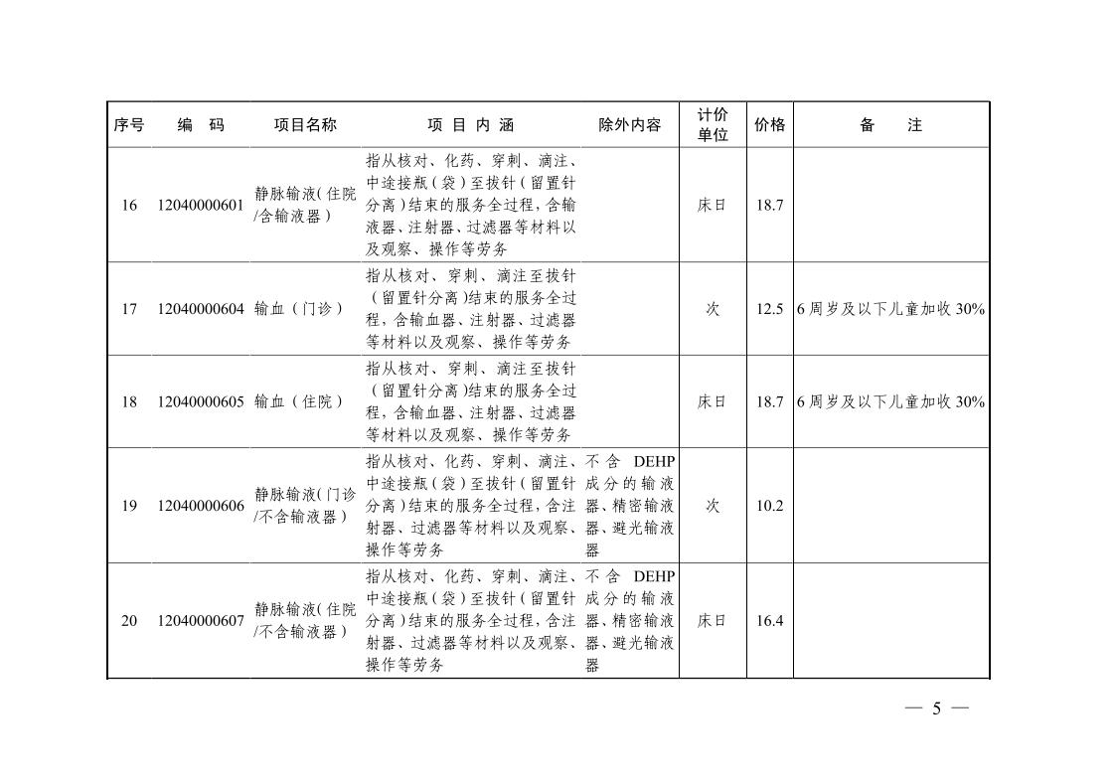
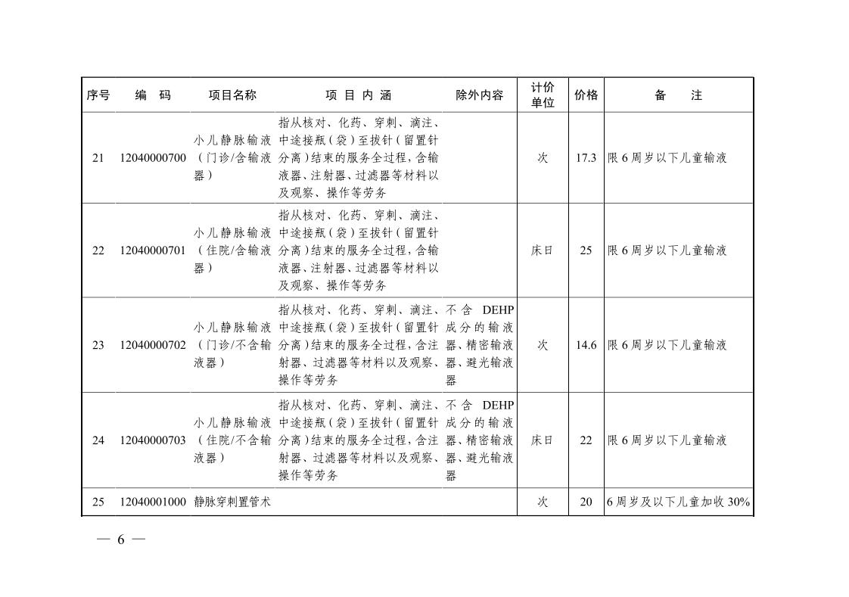
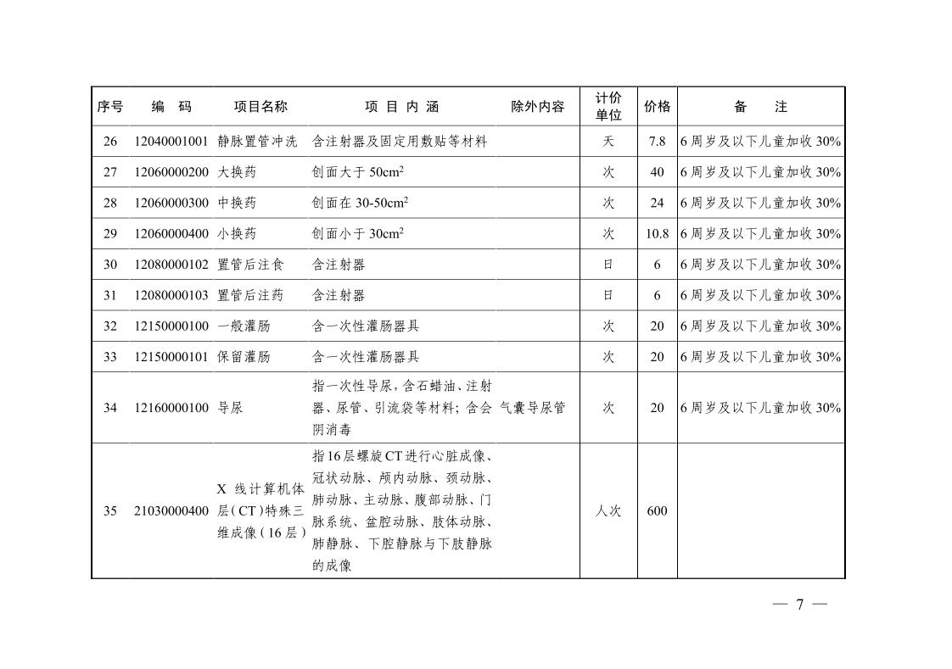
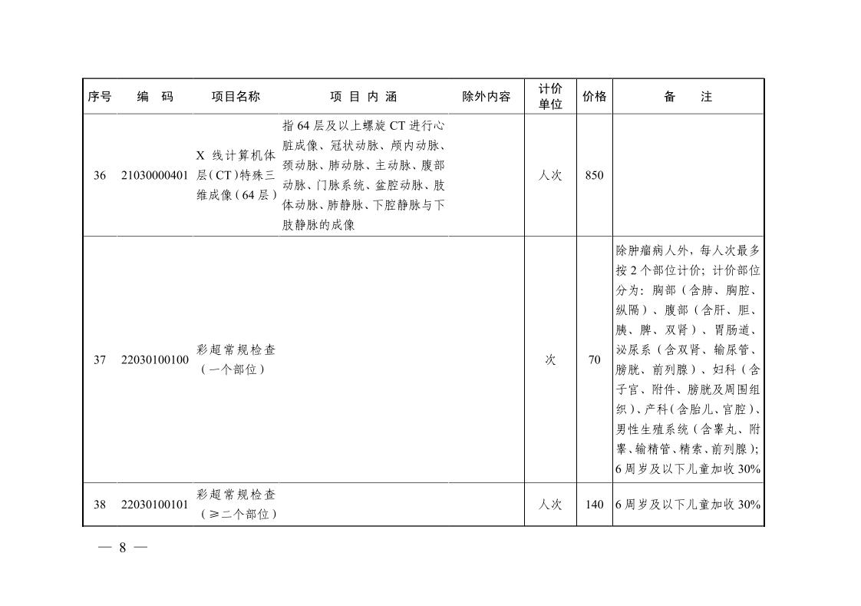
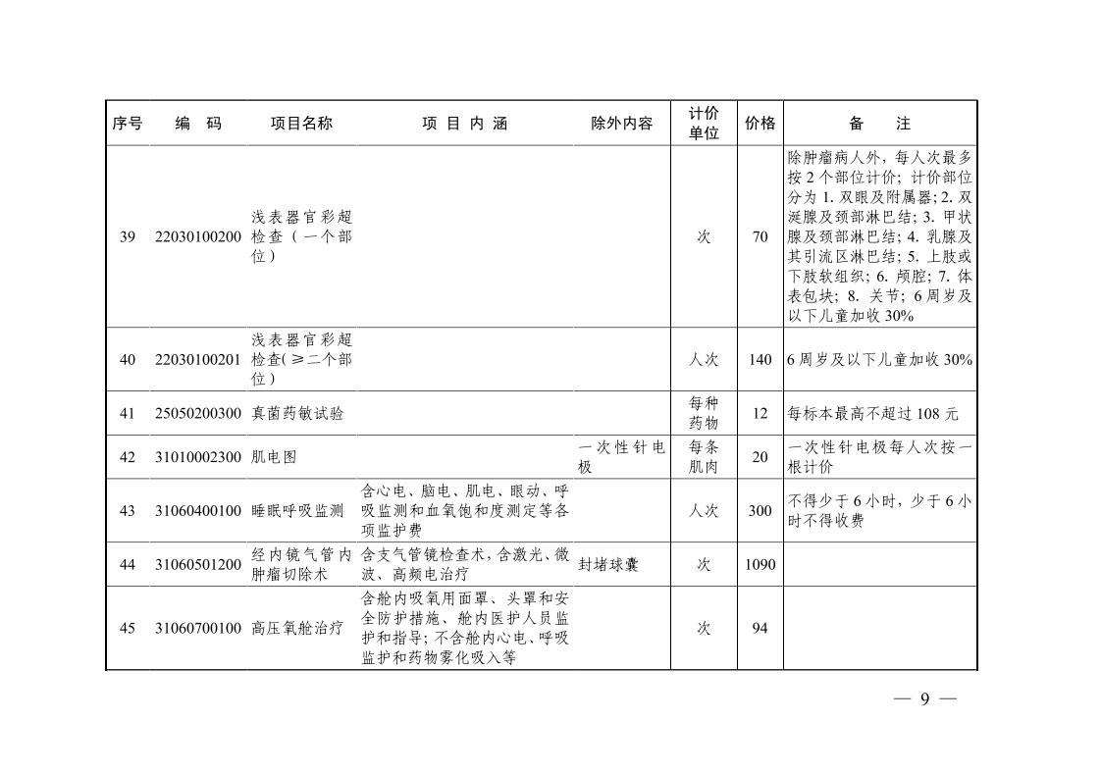
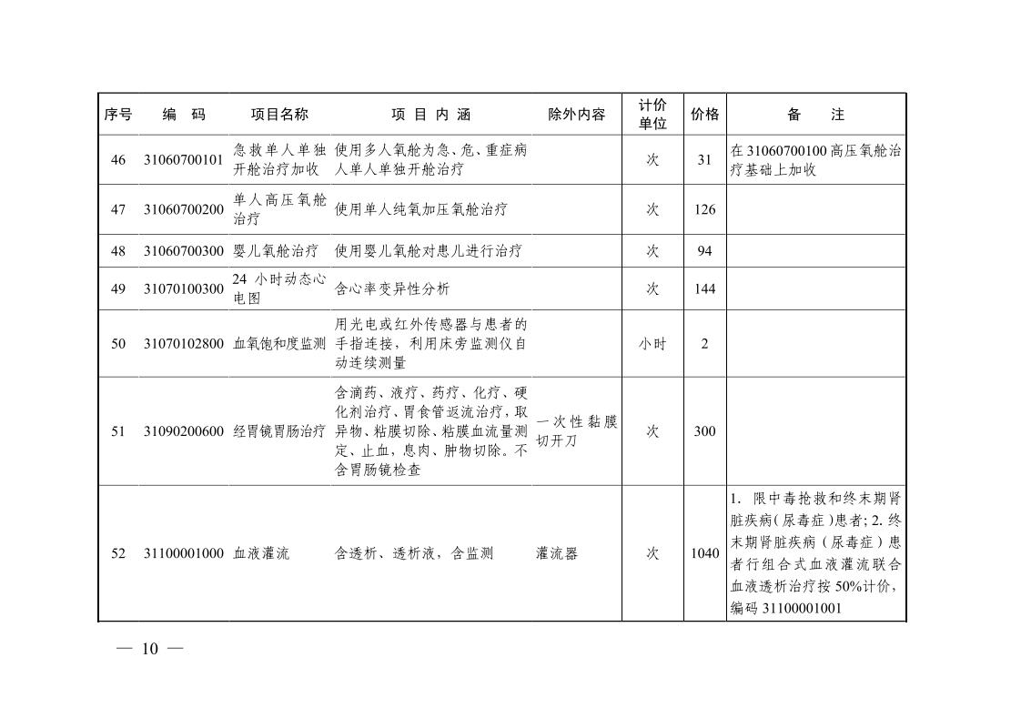
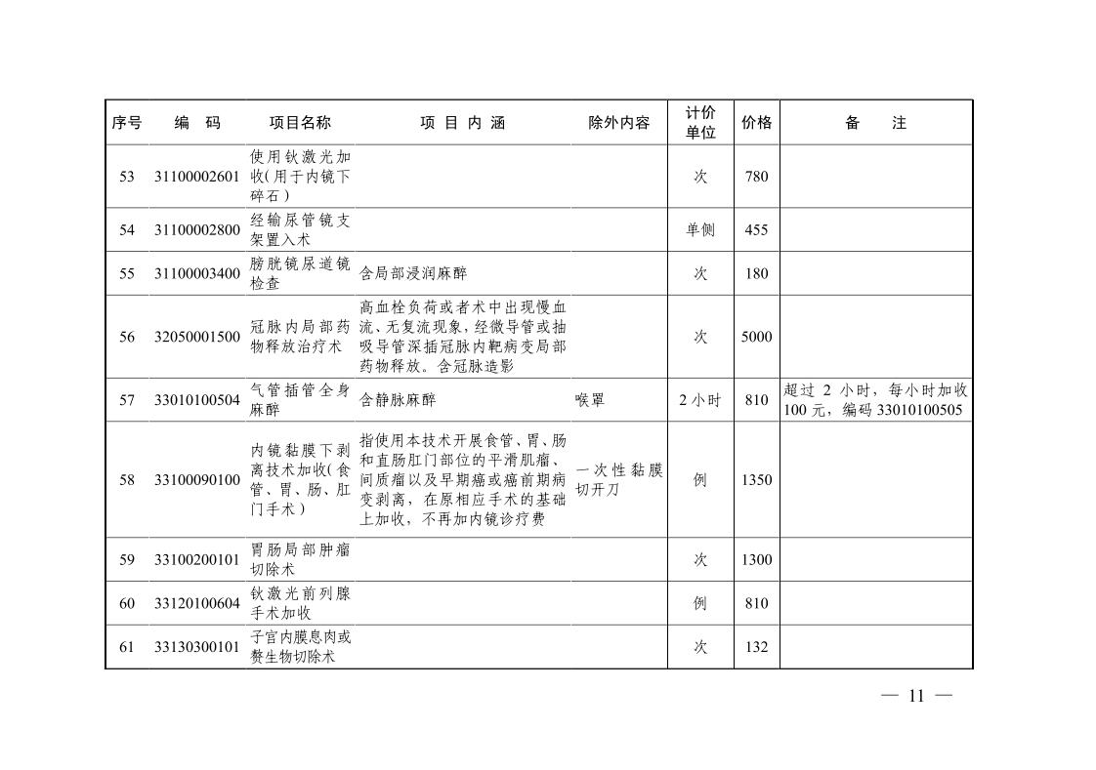
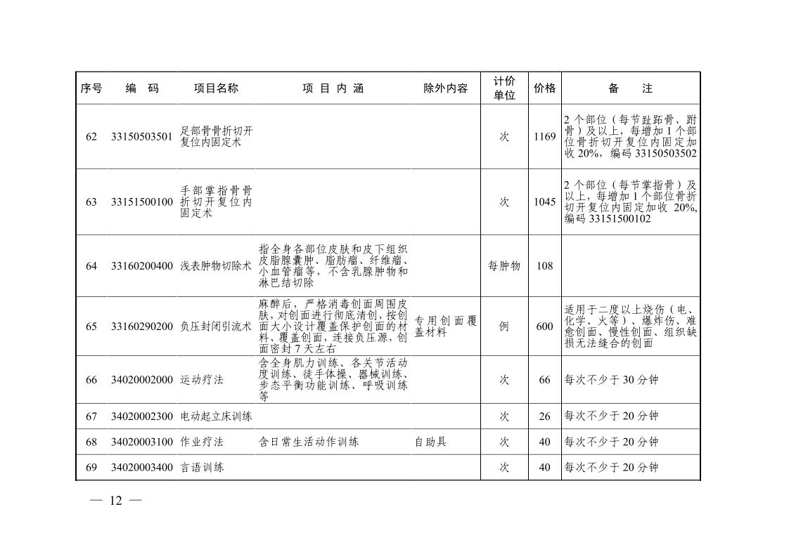
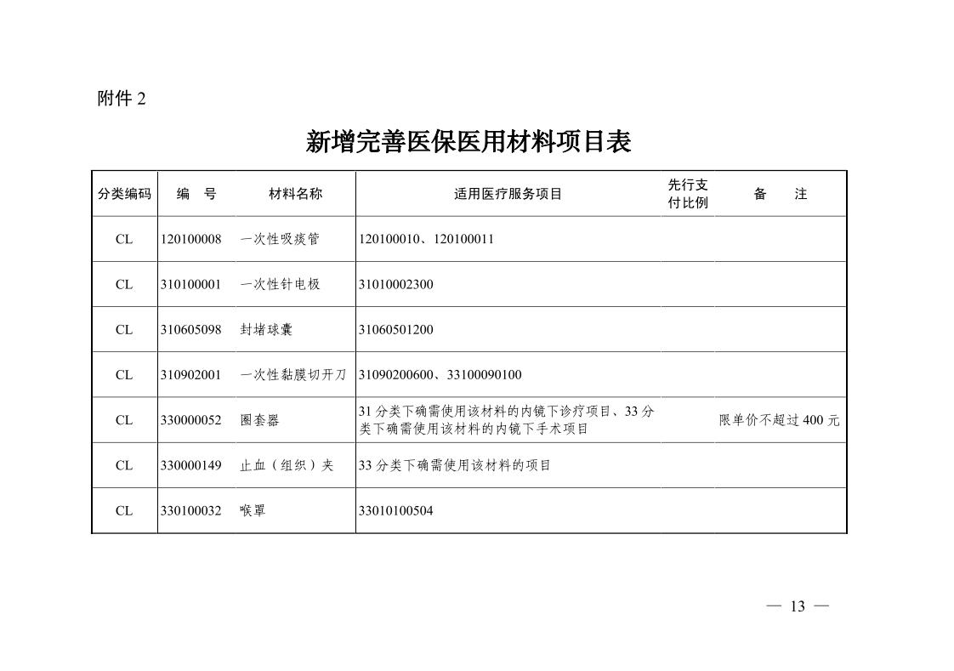



附件2
调整完善医疗服务价格项目表
序号 | 编 码 | 项目名称 | 项 目 内 涵 | 除外内容 | 计价  单位 | 价格（元） |  |  | 备 注
 |  |  |  |  |  | 三级 | 二级及以下 |  | 备 注
1 | 11110090100 | ICU单元治疗 |  |  | 日 | 530
2 | 11110090200 | CCU单元治疗 |  |  | 日 | 265
3 | 1201 | 护理费 |  |  |  |  |  |  | 按日收取的各项护理费及特级护理不能同时收取，按次收取的护理费实行每日次数限制。门（急）诊输液病人、门诊人流、内窥镜检查治疗病人不得收取等级护理费
4 | 12010001000 | 气管切开护理 | 含吸痰护理、药物滴入、定时消毒、更换套管及其材料 | 人工鼻、一次性气切套管、一次性吸痰管 | 日 | 60 |  |  | 6周岁及以下儿童加收30%
5 | 12010001001 | 气管插管护理 | 含吸痰护理、药物滴入及其材料 | 人工鼻、一次性吸痰管 | 日 | 60 |  |  | 6周岁及以下儿童加收30%
6 | 12010001100 | 吸痰护理 | 含叩背、吸痰；不含雾化吸入 | 一次性吸痰管 | 人次 | 30 |  |  | 6周岁及以下儿童加收30%
7 | 12010001400 | 一般专项护理 | 含造瘘（口）护理、口腔护理、褥疮护理、会阴冲洗、阴道冲洗、会阴消毒 | 造口袋、注射器 | 次 | 6.2 |  |  | 每人次最多按3次计价；6周岁及以下儿童加收30%
8 | 12020000300 | 多学科创伤团队抢救 | 创伤团队启动标准：1．TCA需CPR者，GCS≤8分或者SBP＜90mmHg或HR＞120次/min或低体温者；2．创伤后呼吸障碍或需要气管插管者；3．头颈部或躯干贯穿伤者；4．血流动力学不稳定的骨盆骨折、肢体毁损或严重复合伤者 | 创伤相关操作费用另收（如清创缝合、导尿、检验检查等） | 人次 | 1000 |  |  | 大于4小时的按1500元/人次计价，编码12020000301；限急诊
9 | 12040000100 | 肌肉注射 |  |  | 次 | 2.9 |  |  | 6周岁及以下儿童加收30%
10 | 12040000101 | 皮下注射 |  |  | 次 | 2.9 |  |  | 6周岁及以下儿童加收30%
11 | 12040000102 | 皮内注射 |  |  | 次 | 2.9 |  |  | 6周岁及以下儿童加收30%
12 | 12040000104 | 皮试 | 指有专用皮试液的药物皮试，含皮试液 |  | 次 | 4.8 |  |  | 6周岁及以下儿童加收30%
13 | 12040000200 | 静脉注射 |  |  | 次 | 5.8 |  |  | 6周岁及以下儿童加收30%
14 | 12040000201 | 静脉采血 |  |  | 次 | 5.8 |  |  | 6周岁及以下儿童加收30%
15 | 12040000600 | 静脉输液（门诊/含输液器） | 指从核对、化药、穿刺、滴注、中途接瓶（袋）至拔针（留置针分离）结束的服务全过程，含输液器、注射器、过滤器等材料以及观察、操作等劳务 |  | 次 | 11.8
16 | 12040000601 | 静脉输液（住院/含输液器） | 指从核对、化药、穿刺、滴注、中途接瓶（袋）至拔针（留置针分离）结束的服务全过程，含输液器、注射器、过滤器等材料以及观察、操作等劳务 |  | 床日 | 18.7
17 | 12040000604 | 输血（门诊） | 指从核对、穿刺、滴注至拔针（留置针分离）结束的服务全过程，含输血器、注射器、过滤器等材料以及观察、操作等劳务 |  | 次 | 12.5 |  |  | 6周岁及以下儿童加收30%
18 | 12040000605 | 输血（住院） | 指从核对、穿刺、滴注至拔针（留置针分离）结束的服务全过程，含输血器、注射器、过滤器等材料以及观察、操作等劳务 |  | 床日 | 18.7 |  |  | 6周岁及以下儿童加收30%
19 | 12040000606 | 静脉输液（门诊/不含输液器） | 指从核对、化药、穿刺、滴注、中途接瓶（袋）至拔针（留置针分离）结束的服务全过程，含注射器、过滤器等材料以及观察、操作等劳务 | 不含DEHP成分的输液器、精密输液器、避光输液器 | 次 | 10.2
20 | 12040000607 | 静脉输液（住院/不含输液器） | 指从核对、化药、穿刺、滴注、中途接瓶（袋）至拔针（留置针分离）结束的服务全过程，含注射器、过滤器等材料以及观察、操作等劳务 | 不含DEHP成分的输液器、精密输液器、避光输液器 | 床日 | 16.4
21 | 12040000700 | 小儿静脉输液（门诊/含输液器） | 指从核对、化药、穿刺、滴注、中途接瓶（袋）至拔针（留置针分离）结束的服务全过程，含输液器、注射器、过滤器等材料以及观察、操作等劳务 |  | 次 | 17.3 |  |  | 限6周岁以下儿童输液
22 | 12040000701 | 小儿静脉输液（住院/含输液器） | 指从核对、化药、穿刺、滴注、中途接瓶（袋）至拔针（留置针分离）结束的服务全过程，含输液器、注射器、过滤器等材料以及观察、操作等劳务 |  | 床日 | 25 |  |  | 限6周岁以下儿童输液
23 | 12040000702 | 小儿静脉输液（门诊/不含输液器） | 指从核对、化药、穿刺、滴注、中途接瓶（袋）至拔针（留置针分离）结束的服务全过程，含注射器、过滤器等材料以及观察、操作等劳务 | 不含DEHP成分的输液器、精密输液器、避光输液器 | 次 | 14.6 |  |  | 限6周岁以下儿童输液
24 | 12040000703 | 小儿静脉输液（住院/不含输液器） | 指从核对、化药、穿刺、滴注、中途接瓶（袋）至拔针（留置针分离）结束的服务全过程，含注射器、过滤器等材料以及观察、操作等劳务 | 不含DEHP成分的输液器、精密输液器、避光输液器 | 床日 | 22 |  |  | 限6周岁以下儿童输液
25 | 12040001000 | 静脉穿刺置管术 |  |  | 次 | 20 |  |  | 6周岁及以下儿童加收30%
26 | 12040001001 | 静脉置管冲洗 | 含注射器及固定用敷贴等材料 |  | 天 | 7.8 |  |  | 6周岁及以下儿童加收30%
27 | 12060000200 | 大换药 | 创面大于50cm² |  | 次 | 40 |  |  | 6周岁及以下儿童加收30%
28 | 12060000300 | 中换药 | 创面在30-50cm² |  | 次 | 24 |  |  | 6周岁及以下儿童加收30%
29 | 12060000400 | 小换药 | 创面小于30cm² |  | 次 | 10.8 |  |  | 6周岁及以下儿童加收30%
30 | 12080000102 | 置管后注食 | 含注射器 |  | 日 | 6 |  |  | 6周岁及以下儿童加收30%
31 | 12080000103 | 置管后注药 | 含注射器 |  | 日 | 6 |  |  | 6周岁及以下儿童加收30%
32 | 12150000100 | 一般灌肠 | 含一次性灌肠器具 |  | 次 | 20 |  |  | 6周岁及以下儿童加收30%
33 | 12150000101 | 保留灌肠 | 含一次性灌肠器具 |  | 次 | 20 |  |  | 6周岁及以下儿童加收30%
34 | 12160000100 | 导尿 | 指一次性导尿，含石蜡油、注射器、尿管、引流袋等材料；含会阴消毒 | 气囊导尿管 | 次 | 20 |  |  | 6周岁及以下儿童加收30%
35 | 21030000400 | X线计算机体层（CT）特殊三维成像（16层） | 指16层螺旋CT进行心脏成像、冠状动脉、颅内动脉、颈动脉、肺动脉、主动脉、腹部动脉、门脉系统、盆腔动脉、肢体动脉、肺静脉、下腔静脉与下肢静脉的成像 |  | 人次 | 600
36 | 21030000401 | X线计算机体层（CT）特殊三维成像（64层） | 指64层及以上螺旋CT进行心脏成像、冠状动脉、颅内动脉、颈动脉、肺动脉、主动脉、腹部动脉、门脉系统、盆腔动脉、肢体动脉、肺静脉、下腔静脉与下肢静脉的成像 |  | 人次 | 850
37 | 22030100100 | 彩超常规检查（一个部位） |  |  | 次 | 70 |  |  | 除肿瘤病人外，每人次最多按2个部位计价；计价部位分为：胸部（含肺、胸腔、纵隔）、腹部（含肝、胆、胰、脾、双肾）、胃肠道、泌尿系（含双肾、输尿管、膀胱、前列腺）、妇科（含子宫、附件、膀胱及周围组织）、产科（含胎儿、宫腔）、男性生殖系统（含睾丸、附睾、输精管、精索、前列腺）；6周岁及以下儿童加收30%
38 | 22030100101 | 彩超常规检查（≥二个部位） |  |  | 人次 | 140 |  |  | 6周岁及以下儿童加收30%
39 | 22030100200 | 浅表器官彩超检查（一个部位） |  |  | 次 | 70 |  |  | 除肿瘤病人外，每人次最多按2个部位计价；计价部位分为1．双眼及附属器；2．双涎腺及颈部淋巴结；3．甲状腺及颈部淋巴结；4．乳腺及其引流区淋巴结；5．上肢或下肢软组织；6．颅腔；7．体表包块；8．关节；6周岁及以下儿童加收30%
40 | 22030100201 | 浅表器官彩超检查（≥二个部位） |  |  | 人次 | 140 |  |  | 6周岁及以下儿童加收30%
41 | 25050200300 | 真菌药敏试验 |  |  | 每种  药物 | 12 |  |  | 每标本最高不超过108元
42 | 31010002300 | 肌电图 |  | 一次性针电极 | 每条  肌肉 | 20 |  |  | 一次性针电极每人次按一根计价
43 | 31060400100 | 睡眠呼吸监测 | 含心电、脑电、肌电、眼动、呼吸监测和血氧饱和度测定等各项监护费 |  | 人次 | 300 |  |  | 不得少于6小时，少于6小时不得收费
44 | 31060501200 | 经内镜气管内肿瘤切除术 | 含支气管镜检查术，含激光、微波、高频电治疗 | 封堵球囊 | 次 | 1090
45 | 31060700100 | 高压氧舱治疗 | 含舱内吸氧用面罩、头罩和安全防护措施、舱内医护人员监护和指导；不含舱内心电、呼吸监护和药物雾化吸入等 |  | 次 | 94
46 | 31060700101 | 急救单人单独开舱治疗加收 | 使用多人氧舱为急、危、重症病人单人单独开舱治疗 |  | 次 | 31 |  |  | 在31060700100高压氧舱治疗基础上加收
47 | 31060700200 | 单人高压氧舱治疗 | 使用单人纯氧加压氧舱治疗 |  | 次 | 126
48 | 31060700300 | 婴儿氧舱治疗 | 使用婴儿氧舱对患儿进行治疗 |  | 次 | 94
49 | 31070100300 | 24小时动态心电图 | 含心率变异性分析 |  | 次 | 144
50 | 31070102800 | 血氧饱和度监测 | 用光电或红外传感器与患者的手指连接，利用床旁监测仪自动连续测量 |  | 小时 | 2
51 | 31090200600 | 经胃镜胃肠治疗 | 含滴药、液疗、药疗、化疗、硬化剂治疗、胃食管返流治疗，取异物、粘膜切除、粘膜血流量测定、止血，息肉、肿物切除。不含胃肠镜检查 | 一次性黏膜切开刀 | 次 | 300
52 | 31100001000 | 血液灌流 | 含透析、透析液，含监测 | 灌流器 | 次 | 1040 |  |  | 1．限中毒抢救和终末期肾脏疾病（尿毒症）患者；2．终末期肾脏疾病（尿毒症）患者行组合式血液灌流联合血液透析治疗按50%计价，编码31100001001
53 | 31100002601 | 使用钬激光加收（用于内镜下碎石） |  |  | 次 | 780
54 | 31100002800 | 经输尿管镜支架置入术 |  |  | 单侧 | 455
55 | 31100003400 | 膀胱镜尿道镜检查 | 含局部浸润麻醉 |  | 次 | 180
56 | 32050001500 | 冠脉内局部药物释放治疗术 | 高血栓负荷或者术中出现慢血流、无复流现象，经微导管或抽吸导管深插冠脉内靶病变局部药物释放。含冠脉造影 |  | 次 | 5000 |  | 4250
57 | 33010100504 | 气管插管全身麻醉 | 含静脉麻醉 | 喉罩 | 2小时 | 810 |  |  | 超过2小时，每小时加收100元，编码33010100505
58 | 33100090100 | 内镜黏膜下剥离技术加收（食管、胃、肠、肛门手术） | 指使用本技术开展食管、胃、肠和直肠肛门部位的平滑肌瘤、间质瘤以及早期癌或癌前期病变剥离，在原相应手术的基础上加收，不再加内镜诊疗费 | 一次性黏膜切开刀 | 例 | 1350
59 | 33100200101 | 胃肠局部肿瘤切除术 |  |  | 次 | 1300 | 1105
60 | 33120100604 | 钬激光前列腺手术加收 |  |  | 例 | 810
61 | 33130300101 | 子宫内膜息肉或赘生物切除术 |  |  | 次 | 132 | 112
62 | 33150503501 | 足部骨骨折切开复位内固定术 |  |  | 次 | 1169 | 994 |  | 2个部位（每节趾跖骨、跗骨）及以上，每增加1个部位骨折切开复位内固定加收20%，编码33150503502
63 | 33151500100 | 手部掌指骨骨折切开复位内固定术 |  |  | 次 | 1045 | 888 |  | 2个部位（每节掌指骨）及以上，每增加1个部位骨折切开复位内固定加收20%,编码33151500102
64 | 33160200400 | 浅表肿物切除术 | 指全身各部位皮肤和皮下组织皮脂腺囊肿、脂肪瘤、纤维瘤、小血管瘤等，不含乳腺肿物和淋巴结切除 |  | 每肿物 | 108 | 92
65 | 33160290200 | 负压封闭引流术 | 麻醉后，严格消毒创面周围皮肤，对创面进行彻底清创，按创面大小设计覆盖保护创面的材料、覆盖创面，连接负压源，创面密封7天左右 | 专用创面覆盖材料 | 例 | 600 | 510 |  | 适用于二度以上烧伤（电、化学、火等）、爆炸伤、难愈创面、慢性创面、组织缺损无法缝合的创面
66 | 34020002000 | 运动疗法 | 含全身肌力训练、各关节活动度训练、徒手体操、器械训练、步态平衡功能训练、呼吸训练等 |  | 次 | 66 |  |  | 每次不少于30分钟
67 | 34020002300 | 电动起立床训练 |  |  | 次 | 26 |  |  | 每次不少于20分钟
68 | 34020003100 | 作业疗法 | 含日常生活动作训练 | 自助具 | 次 | 40 |  |  | 每次不少于20分钟
69 | 34020003400 | 言语训练 |  |  | 次 | 40 |  |  | 每次不少于20分钟

抄送：浙江省医疗保障局，杭州市财政局、杭州市卫生健康委员会、
杭州市市场监督管理局。
杭州市医疗保障局办公室 2022年12月13日印发

